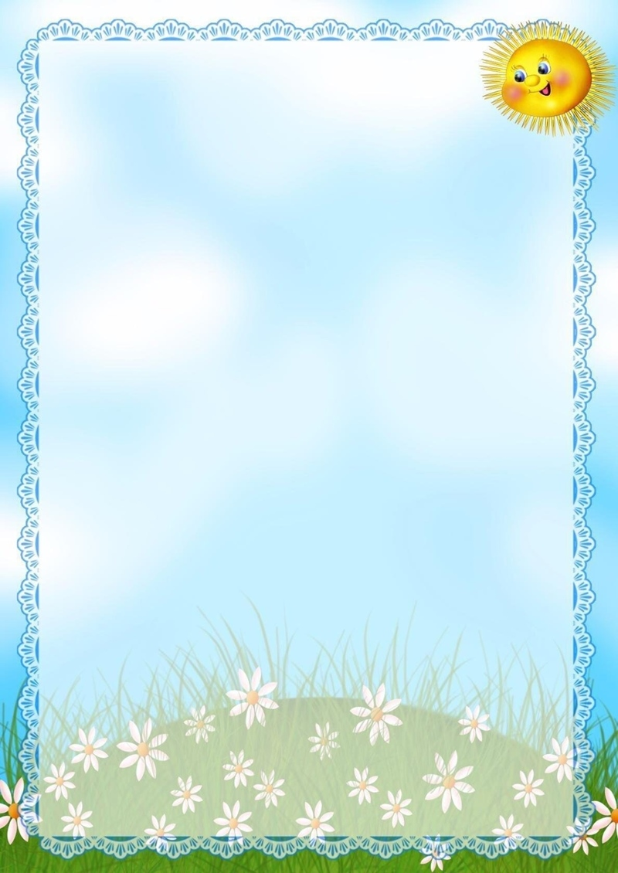
10 ПРАВИЛ БЕЗОПАСНОСТИ
в летний период!
Подготовила: Горбунова О.К.

1. Не все, что привлекательно выглядит, является съедобным. Лето –
самое подходящее время, чтобы вместе с детьми изучить названия
растений, ягод и плодов. На помощь придут энциклопедии, информация
из интернета и ваши собственные знания. Если у вас есть сад,
постарайтесь, чтобы в нем не росло ничего ядовитого: малыши могут
просто забыть, что красивые оранжево-красные ягоды ландыша или
бузину ни в коем случае есть нельзя. Поэтому лучше, если их просто не
будет на участке. В любом случае установите правило: ничто незнакомое
в рот не брать.
2. Осторожнее с насекомыми. Кроме ботаники, летом наглядно можно
изучать и зоологию. Поговорите о том, почему не нужно размахивать
руками, если рядом летает оса. Почему лучше не пользоваться резко
пахнущим мылом или детской косметикой с сильными ароматами,
чтобы не привлекать насекомых сладкими запахами. Что сделать, если
всё-таки укусила пчела. Для защиты от опасных насекомых выберите
репеллент с натуральными компонентами, разрешенный для детей, и
наносите его самостоятельно в соответствии с инструкцией.
3. Защищаться от солнца.
Стоит, как можно раньше познакомить ребенка с солнцезащитным
кремом и объяснить, для чего и как часто им пользоваться. И даже с
учетом нанесенного крема нужно не забывать про головной убор и зонт
для пляжных игр, а также о том, что необходимо чередовать время
пребывания на солнце с играми в тени. Расскажите о периодах самого
активного солнца (с 10-00 до 17-00) и объясните, что если ребенок
чувствует, как ему начало щипать кожу, нужно сразу же уйти в тень.
4. Купаться под присмотром взрослого.
Даже если ребенок уверенно плавает или одет в специальные
нарукавники, жилет и круг, обязательно будьте рядом внимательным
наблюдателем и не упускайте его из виду. Так вы сможете видеть, что
ребенок плавает в специально отведенном, неглубоком месте и
контролировать потенциально опасные игры, которыми дети могут
увлекаться в воде.
5. Надевать защитное снаряжение.
Покупка велосипеда, роликов или скейтборда должна сопровождаться
покупкой шлема и прочей защиты от травм. А надевание такого
снаряжения пусть станет обязательным правилом, неважно, одну минуту
ехать до нужного места или двадцать.
6. Мыть руки перед едой.
А также овощи, фрукты и ягоды. Чтобы избежать инфекций и "болезней
немытых рук", летом необходимо чаще напоминать детям о простых
правилах гигиены, а также иметь с собой влажные салфетки на случай,
если рядом не окажется воды. Также летом нужно тщательно следить за
скоропортящимися продуктами и не хранить их при комнатной
температуре.
7. Одеваться по погоде и ситуации.
Для жаркой погоды стоит выбирать одежду из натуральных тканей –
"дышащую" и свободную. Поговорите о том, почему в лес лучше
надевать одежду с длинными рукавами, брюки и закрытую обувь, и как
это может защитить от укусов насекомых. Обратите внимание на то, как
одет ребенок, играющий на детской площадке: опасными элементами
одежды считаются тесемки на футболках и платьях и особенно шнурки,
продетые в капюшоны кофт, так как они могут зацепиться за игровое
оборудование.
8. При грозе и молнии найти безопасное укрытие.
Даже если ребенок не боится громких звуков, а вид сверкающей молнии
кажется ему завораживающим, стоит четко объяснить, какую опасность
таит молния для людей на открытом пространстве, и почему необходимо
переждать непогоду в закрытом помещении подальше от окон и дверей.
9. Выбирать безопасные игровые площадки.
Прежде чем посадить ребенка на качели, взрослому необходимо
убедиться, что крепления прочные, а сиденье гладкое, без зазубрин и
торчащих гвоздей. Аттракционы в парках необходимо выбирать в
соответствии с рекомендованным правилами возрастом, напоминать
детям о пристегивании и аккуратном поведении во время катания. Во
время прыжков маленького ребенка на батуте, взрослому нужно
находиться рядом и не разрешать кувырки или прыжки нескольких
детей на батуте одновременно. Также нужно объяснить ребенку, что на
солнце металлические части игровых конструкций могут сильно
нагреваться и, прежде чем съезжать с горки, нужно убедиться, не горяча
ли ее поверхность
10. Пить достаточно воды.
Хорошо, если у ребенка есть свой рюкзак, а в нем бутылка с водой,
которую можно наполнить. При активных играх нужно напоминать о
питье каждые 15-20 минут, а в особенно жаркие дни нелишним будет
распылять на тело термальную или обыкновенную воду из
пульверизатора. Желательно, чтобы выходя из дома с детьми, родители
держали в сумке стандартный летний набор: вода, солнцезащитный
крем, мини-аптечка, головной убор и не портящиеся закуски. Так, имея
под рукой предметы на случай необходимости, взрослые и дети смогут
расслабиться и получать удовольствие от самого активного и солнечного
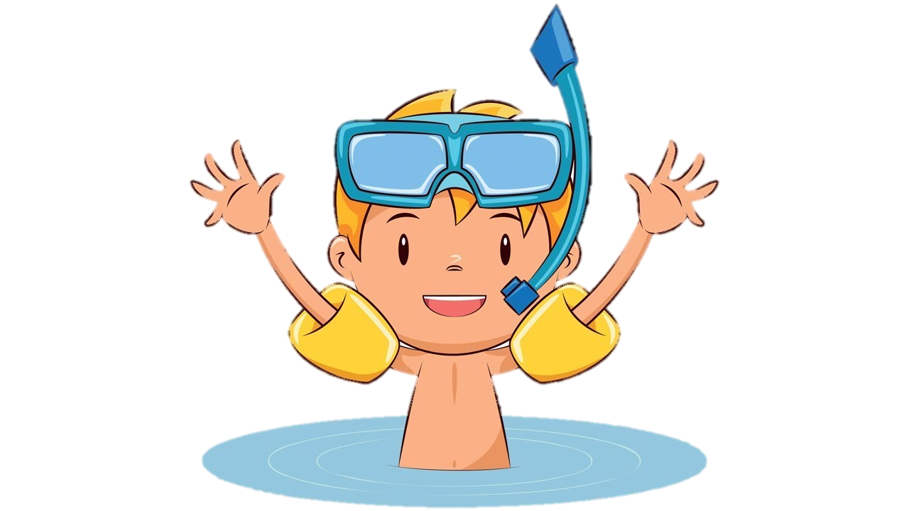
времени года.

